连接到github

第1步：创建SSH Key

ssh-keygen -t rsa -N "Mqx2016" -C "373765724@qq.com"

如果不用密码-N "Mqx2016"这个不用写。

Generating public/private rsa key pair.

Enter file in which to save the key (/home/Administrator/.ssh/id_rsa):

到这里会停，等你写入保存此文件的文件名，我输入“ssh_github”结果如下：

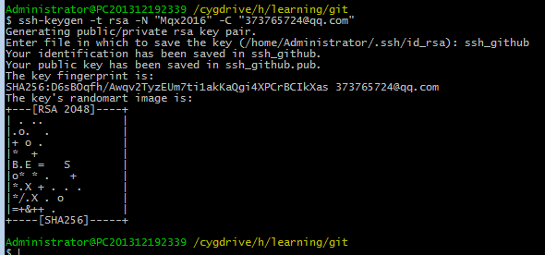

找到这些文件：

如果不指定路径那直接在当前目录：

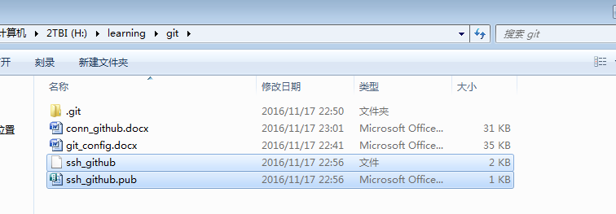

第2步：登陆GitHub，打开“Account settings”，“SSH Keys”页面：

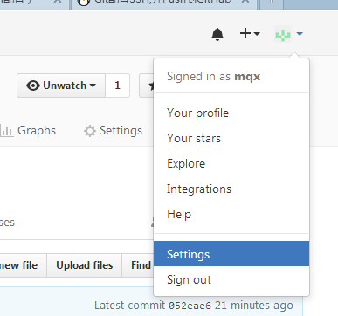

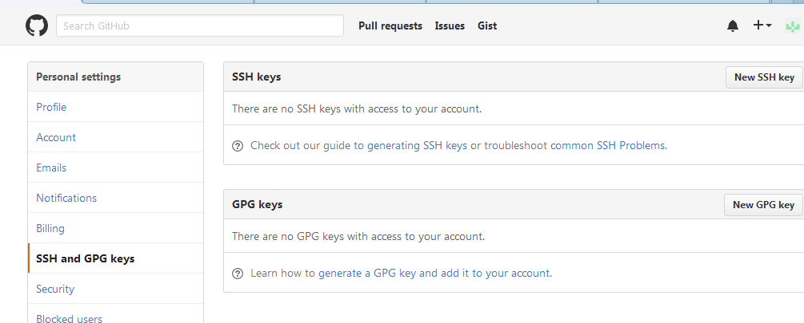

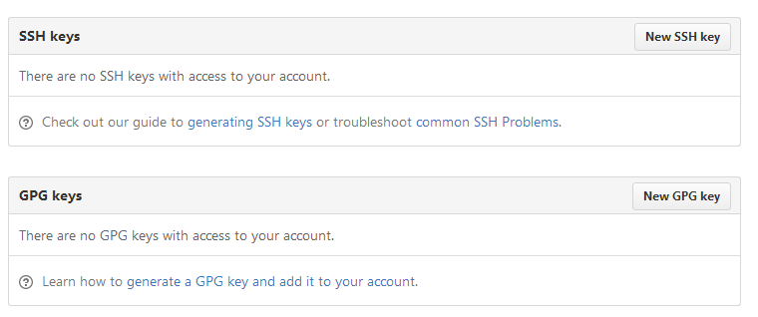

点SSH Keys 右边的New SSH Key按钮

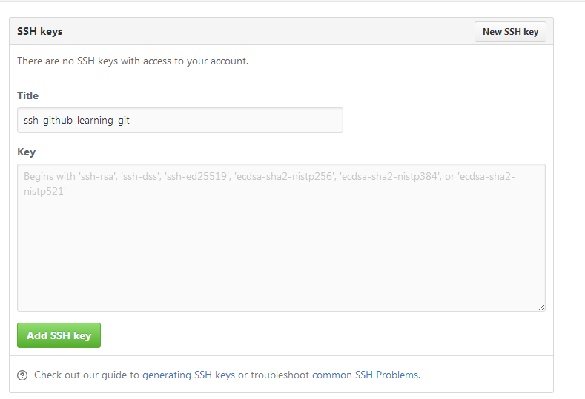

Title随便写（就是一个注释作用），

然后打开ssh_github.pub文件（用文本打开即可）然后复制里面的内容到Key栏里

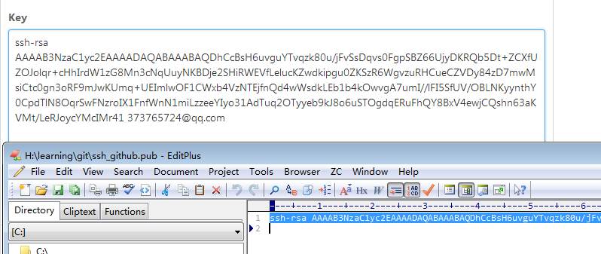

点Add SSH Key

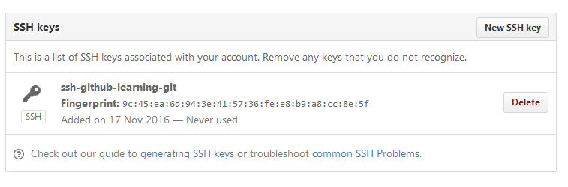

使设置生效（下面命令是建立连接－可以用来测试能不能连到github）：

ssh -T git@github.com

这时候会弹出一堆文字，就是问你要不要建立连接，输入yes

就会在home\Administrator\.ssh这个目录下生成一个known_hosts文件。输出内容如下：

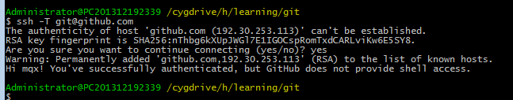

把刚才生成的那对密钥不带.pub的文件复制到home\Administrator\.ssh这个目录下，比如我的是：

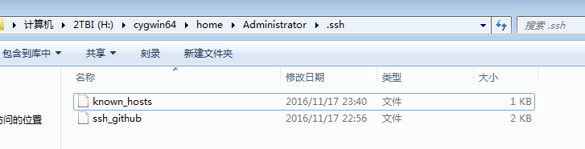

eval `ssh-agent -s`

ssh-add ~/.ssh/ssh_github

选执行上面两条指令再连

再次测试连接到github

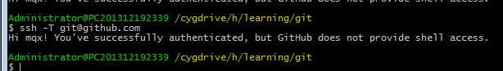

到这就成功连接到github了。

创建仓库：

创建之前：

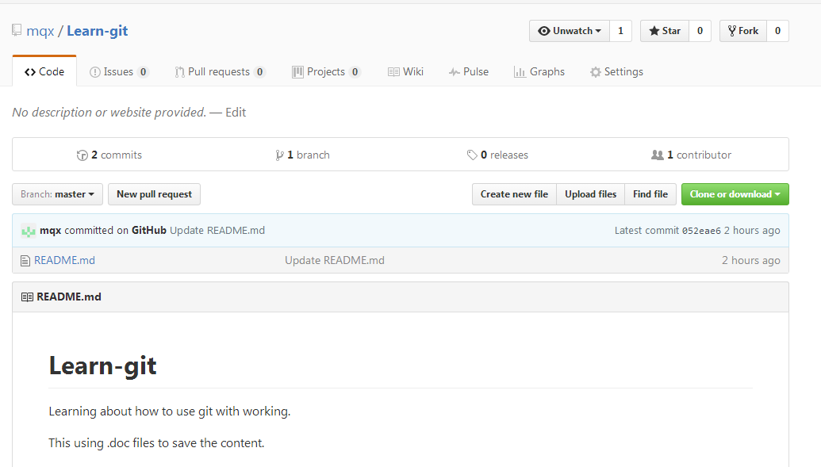

建立一个仓库

git remote add origin git@github.com:mqx/learn-git

发布本地分支到远程

git branch --set-upstream-to=origin/dev

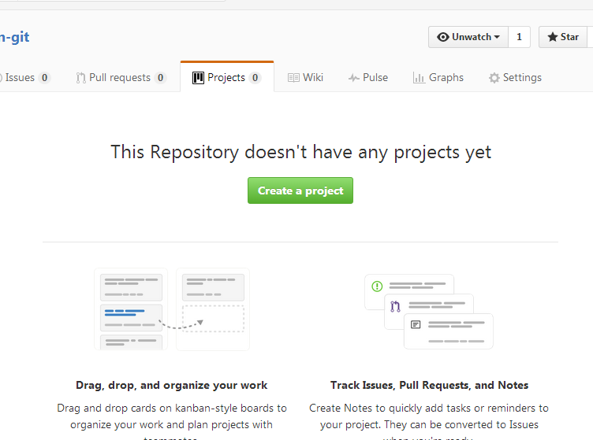

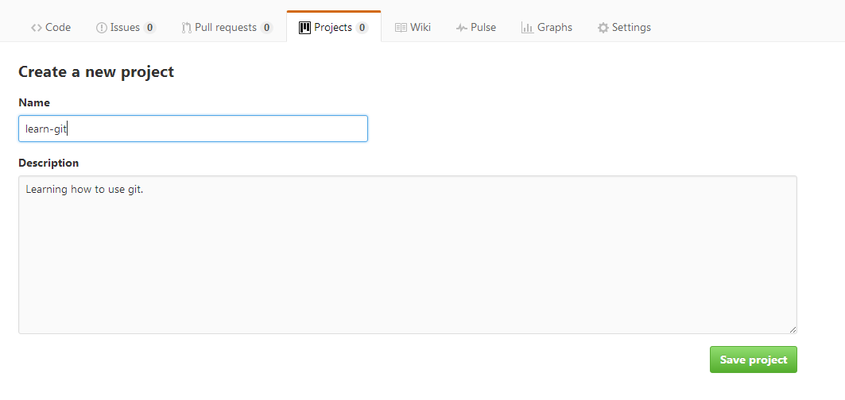

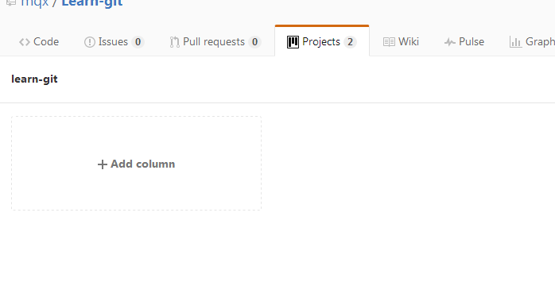

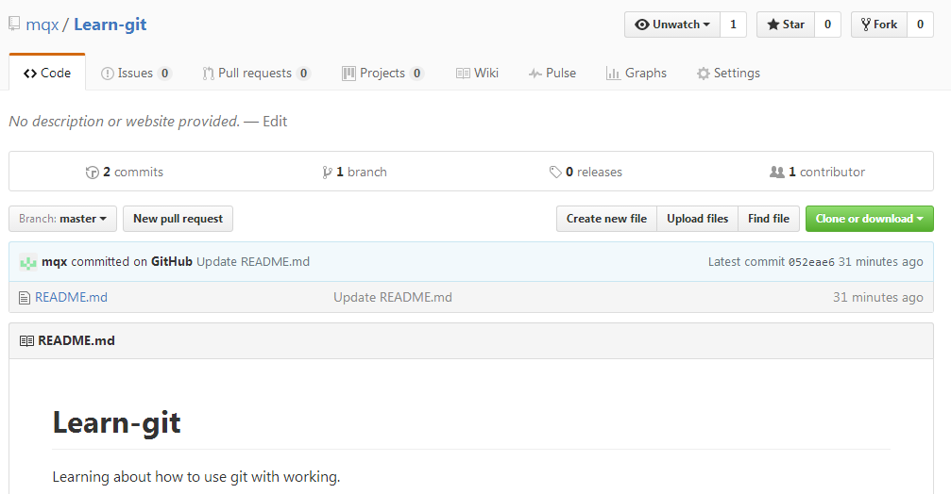

下一步，就可以把本地库的所有内容推送到远程库上：

下一步，就可以把本地库的所有内容推送到远程库上：